Номинация №3. «Лучшая методическая разработка комплекта учебно-методических материалов/методических рекомендаций»
Методическая разработка
Формирование и развитие логического мышления на уроках информатики
- Решение логических задач методом рассуждений
Способ рассуждений - самый примитивный способ. Этим способом решаются самые простые логические задачи. Идея состоит в том, что проводится рассуждение, используя последовательно все условия задачи, и делается вывод, который и будет являться ответом задачи.
Задача 1. Алексей, Сергей и Николай изучают различные иностранные языки: китайский, японский и арабский. На вопрос, какой язык изучает каждый из них, один ответил: «Алексей изучает китайский, Сергей не изучает китайский, а Николай не изучает арабский». Впоследствии выяснилось, что в этом ответе только одно утверждение верно, а два других ложны. Какой язык изучает каждый из молодых людей?
Решение. Имеется три утверждения. Если верно первое утверждение, то верно и второе, так как юноши изучают разные языки. Это противоречит условию задачи, поэтому первое утверждение ложно. Если верно второе утверждение, то первое и третье должны быть ложны. При этом получается, что никто не изучает китайский. Это противоречит условию, поэтому второе утверждение тоже ложно. Остается считать верным третье утверждение, а первое и второе - ложными. Следовательно, Алексей не изучает китайский, китайский изучает Сергей.
Ответ: Сергей изучает китайский язык, Николай - японский, Алексей - арабский.
Задача 2. В поездке пятеро друзей - Антон, Борис, Вадим, Дима и Гриша, знакомились с попутчицей. Они предложили ей отгадать их фамилии, причём каждый из них высказал одно истинное и одно ложное утверждение:
Дима сказал: «Моя фамилия - Мышин, а фамилия Бориса – Хохламов». Антон сказал: «Мышин - это моя фамилия, а фамилия Вадима – Белкин». Борис сказал: «Фамилия Вадима - Тихонов, а моя фамилия – Мышин». Вадим сказал: «Моя фамилия - Белкин, а фамилия Гриши – Чехов». Гриша сказал: «Да, моя фамилия Чехов, а фамилия Антона – Тихонов».
Какую фамилию носит каждый из друзей?
• Обозначим высказывательную форму «юноша по имени А носит фамилию Б» как АБ, где буквы А и Б соответствуют начальным буквам имени и фамилии.
• Зафиксируем высказывания каждого из друзей:
• ДМ и БХ;
• АМ и ВБ;
• ВТ и БМ;
• ВБ и ГЧ;
• ГЧ и АТ.
Допустим сначала, что истинно ДМ. Но, если истинно ДМ, то у Антона и у Бориса должны быть другие фамилии, значит АМ и БМ ложно. Но если АМ и БМ ложны, то должны быть истинны ВБ и ВТ, но ВБ и ВТ одновременно истинными быть не могут.
• Значит, остается другой случай: истинно БХ. Этот случай приводит к цепочке умозаключений: БХ истинно БМ ложно ВТ истинно АТ ложно ГЧ истинно ВБ ложно АМ истинно.
• Ответ: Борис - Хохламов, Вадим - Тихонов, Гриша - Чехов, Антон - Мышин, Дима - Белкин.
- Решение логических задач методом таблиц
Основной прием, который используется при решении текстовых логических задач, заключается в построении таблиц. Таблицы позволяют наглядно представить условие задачи или ее ответ, и помогают делать правильные логические выводы в ходе решения задачи.
При решении любой задачи могут быть выделены следующие этапы:
1. Анализ условия задачи (выделение исходных данных).
2. Поиск метода решения.
3. Условная запись задачи.
4. Рассуждения и пояснения к решению.
5. Анализ полученных результатов и запись ответа.
При решении задач данного типа нужно представлять исходные данные и рассуждения в виде схем и таблиц, который облегчает процесс решения своей наглядностью.
А с помощью таблиц решаются задачи с четырьмя, пятью и более парами элементов, когда использование схем неудобно и не наглядно так как много элементов, которые накладываются один на другой, что затрудняет решение задачи и создает путаницу.
Задача № 1. Подруги
Лера и Рита имеют фамилии Иванова и Петрова. Какую фамилию имеет каждая девочка, если Лера и Иванова живут в соседних домах?
1. Так как Лера не Иванова (по условию), значит,
Надо: Лера - Петрова.
Кто какую фамилию имеет?
2. Так как Лера - Петрова (по доказательству), значит, Рита не Петрова.
3. Так как Рита не Петрова (по доказательству), значит Рита Иванова.
Ответ: Лера имеет фамилию Петрова, а Рита - Иванова.
Задача № 2. В каких квартирах живут щенята?
В квартирах № 1, 2, 3 живут три щенка - белый, чёрный, рыжий. В квартирах № 1 и 2 живут не чёрные щенки. Белый щенок живёт не в квартире № 1. В какой квартире какой
щенок живёт?
Надо: определить кто где живёт?
Решение:
1. Так как чёрный щенок не живёт в квартирах №1 и 2 (по условию), значит, чёрный живёт в квартире № 3.
2. Так как чёрный живёт в квартире № 3 (по доказательству), значит белый и рыжий не живут в квартире № 3.
3. Так как белый щенок не живёт в квартире № 1 (по условию) и не в квартире № 3 (по доказательству), значит, белый живёт - в № 2.
4. Так как белый живёт - в № 2 (по доказательству), значит, рыжий не живёт - в № 2.
5. Так как рыжий не живёт - в №№ 2 и 3 (по доказательству), значит, рыжий живёт - в № 1.
Ответ: белый живёт в квартире № 2, чёрный - в № 3, рыжий - в № 1.
Задача 3. Виктор, Роман, Юрий и Сергей заняли на математической олимпиаде первые четыре места. Когда их спросили о распределении мест, они дали три таких ответа:
• 1) Сергей - первый, Роман - второй;
• 2) Сергей - второй, Виктор - третий;
• 3) Юрий - второй, Виктор - четвертый.
Как распределились места, если в каждом ответе только одно утверждение истинно?
 | 1 | 2 | 3 | 4
Виктор |  |  | 1 | 0
Роман | - | 0 |  | 1
Юрий |  | 1
Сергей | 1 | 0

- Решение логических задач через построение кругов Эйлера
Круги Эйлера – задачи на пересечение или объединение множеств. Это новый тип задач, в которых требуется найти некоторое пересечение множеств или их объединение, соблюдая условия задачи.
Круги Эйлера - геометрическая схема, с помощью которой можно изобразить отношения между подмножествами, для наглядного представления. Метод Эйлера является незаменимым при решении некоторых задач, а также упрощает рассуждения. Однако, прежде чем приступить к решению задачи, нужно проанализировать условие. Иногда с помощью арифметических действий решить задачу легче.

Задача 1.
Пусть А= «На web-страницах встречается слово “грибы”», В= «на web-страницах встречается слово “ягоды”». Рассматривается некоторый сегмент сети Интернет, содержащий 4 000 000 web-страниц. В нем высказывание А истинно для 5600, а высказывание В для 5800, а высказывание А v В - для 9000 страниц. Для какого количества web-страниц в этом случае будет истинно высказывание?
А) НЕ (А ИЛИ В);
Б) А & В;
В) на web-странице встречается слово “грибы” И не встречается слово “ягоды”.
Решение. Изобразим множество всех web-страниц рассматриваемого сектора сети Интернет кругом, внутри которого разместим два круга, одному соответствует истина А, второму В (рисунок 1.)
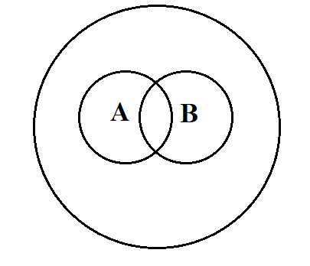
Рисунок 1. Графическое изображение множеств web-страниц.
Изобразим графически множества web-страниц для которых истинны выражения и высказывание А) – В) (рисунок 2).
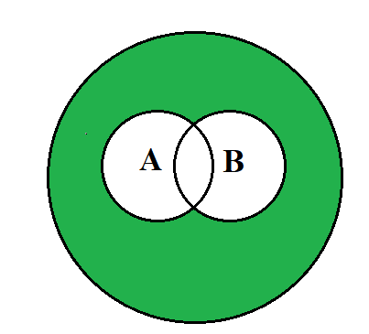  А | 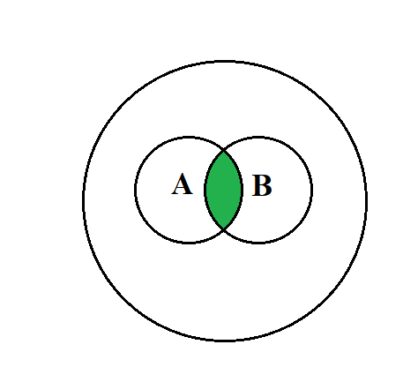 Б | 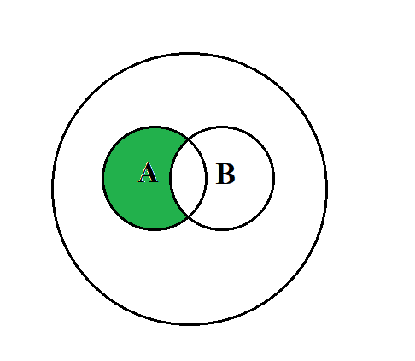В

Рисунок 2. Графические изображения множеств web-страниц для которых истинны выражения и высказывание А) – В) (рисунок 2).
Построенные схемы помогут ответь на вопросы, содержащиеся в задании.
Выражение А ИЛИ В истинно для 9000 web-страниц, а всего страниц 4 000 000. Следовательно, выражение А ИЛИ В ложно для 3 991 000 web-страниц. Иначе говоря для 3 991 000 web-страниц истинно выражение НЕ (А ИЛИ В).
Выражение А v В истинно для тех страниц, где истинно А (5600), а также В (5800). Если все страницы различны значит выражение А v В истинно для 11400 (5800+5600) web-страниц. Но согласно условию таких страниц всего 9000. Это значит что на 2400 (11400-9000) web-страницах встречаются оба слова из запросов. Отсюда следует, что А & В истинно для 2400 web-страниц.
Чтобы найти количество страниц, для которых будет истинно высказывание А и одновременно ложно высказывание В, нужно из 5600 вычесть 2400. Таким образом, «На web-странице встречается слово “грибы” И не встречается слово “ягоды”» истинно для 3200 web – страниц.
Самостоятельно записать выражения соответствующие высказываниям представленным в задаче.

